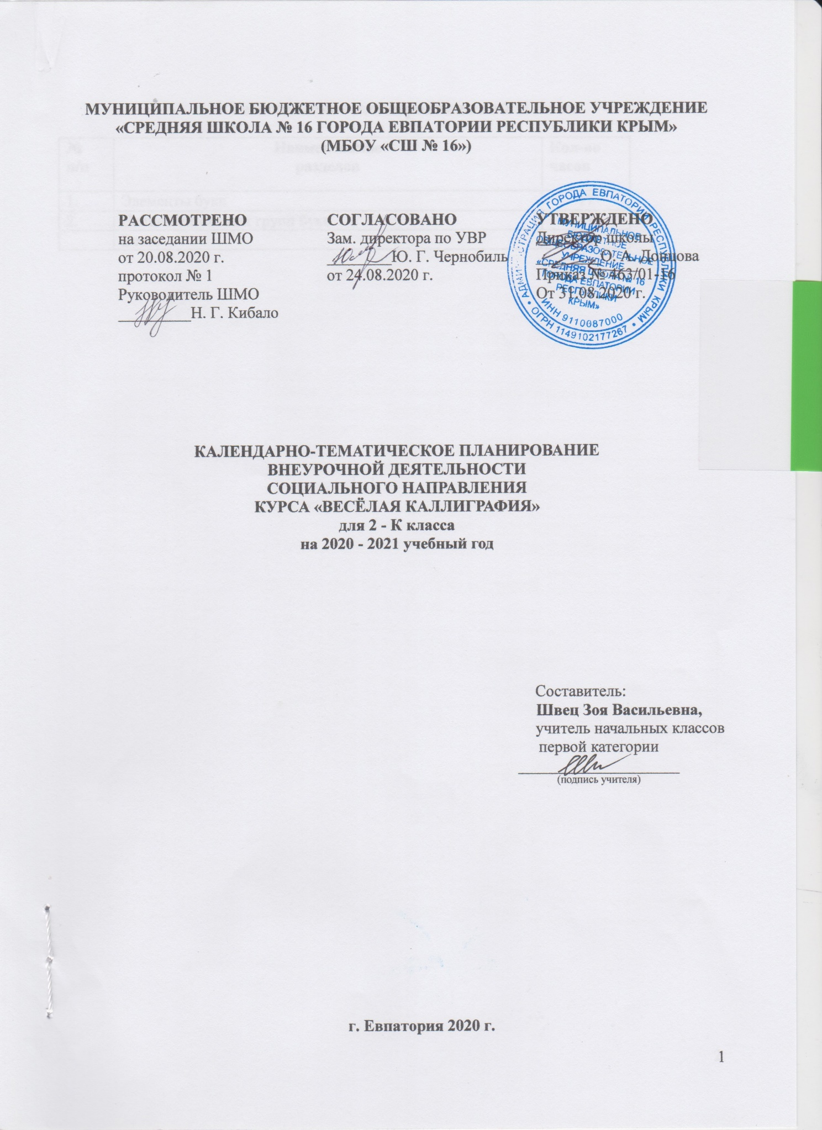

Тематическое планирование во 2 классе.

№ п/п | Наименование  разделов | Кол-во часов
1. | Элементы букв | 17
2. | Написание схожих групп букв | 17
 | Всего | 34

КАЛЕНДАРНО-ТЕМАТИЧЕСКОЕ ПЛАНИРОВАНИЕ ВО 2 КЛАССЕ

№ п/п |  | Дата |  | Тема урока
план | факт | план | факт
Элементы букв (17 часов)
1. |  | 03.09 |  | Что такое каллиграфия?
2. |  | 10.09 |  | Большие и малые прямые наклонные линии.
3. |  | 17.09 |  | Большие и малые прямые наклонные линии. Закрепление.
4. |  | 24.09 |  | Прямая линия с закруглением внизу.
5. |  | 01.10 |  | Прямая линия с закруглением внизу. Закрепление.
6. |  | 08.10 |  | Прямая наклонная линия с закруглением вверху.
7. |  | 15.10 |  | Прямая наклонная линия с закруглением вверху. Закрепление
8. |  | 22.10 |  | Малая и большая прямые наклонные линии с закруглениями вверху и внизу.
9. |  | 29.10 |  | Малая и большая прямые наклонные линии с закруглениями вверху и внизу. Закрепление.
10. |  | 12.11 |  | Большой и маленький овалы.
11. |  | 19.11 |  | Большой и маленький овалы. Закрепление.
12. |  | 26.11 |  | Большие и малые полуовалы.
13. |  | 03.12 |  | Большие и малые полуовалы. Закрепление.
14. |  | 10.12 |  | Линия с петлей вверху и внизу.
15. |  | 17.12 |  | Линия с петлей вверху и внизу. Закрепление.
16. |  | 24.12 |  | Малая и большая пламевидные (волнистые) прямые.
17 |  | 14.01 |  | Петля на линии строки.
Написание схожих групп букв (17 часов)
18. |  | 21.01 |  | Группа букв: и, ш, И, Ш.
19. |  | 28.01 |  | Группа букв: п, р, т, г.
20. |  | 04.02 |  | Группа букв: л, м, Л, М, я, Я.
21. |  | 11.02 |  | Группа букв: л, м, Л, М, я, Я. Закрепление.
22. |  | 18.02 |  | Группа букв: у, ц, щ.
23. |  | 25.02 |  | Группа букв: Ц, Щ, Ч, ч.
24. |  | 04.03 |  | Группа букв: с, С, е, о, О.
25. |  | 11.03 |  | Группа букв: а, д, б.
26. |  | 01.04 |  | Группа букв: ь, ъ, ы, в.
27. |  | 08.04 |  | Группа букв: ь, ъ, ы, в. Закрепление.
28. |  | 15.04 |  | Группа букв: Н, Ю, н, ю, к, К.
29. |  | 22.04 |  | Группа букв: Н, Ю, н, ю, к, К. Закрепление.
30. |  | 29.04 |  | Группа букв: В, З, з, э, Э, ж, Ж, х, Х, ф.
31. |  | 06.05 |  | Группа букв: Ф, Г, У, Т, П, Б, Р, Д.
32. |  | 20.05 |  | Конкурс по чистописанию.
33. |  |  |  | Повторение пройденного материала.
34. |  |  |  | Закрепление пройденного материала.

